Krasnale

1. Oglądamy piosenkę: <https://www.youtube.com/watch?v=tVlcKp3bWH8>
2. Pytamy „How are you?” Pomagamy dziecku odpowiedzieć, stosując wybrany zwrot z powyższej piosenki.
3. Pokazujemy obrazki ubrań i nazywamy je. (obrazki poniżej)
4. Przygotowujemy prawdziwe ubrania, takie jak na obrazkach. Zadaniem dziecka jest dobranie w pary prawdziwego ubrania + obrazka oraz nazwanie ich.
5. Oglądamy piosenkę: <https://www.youtube.com/watch?v=-jBfb33_KHU>
6. Prosimy dziecko, aby udawało, że zakłada wybrane ubranie: „Put on your…” Zamieniamy się rolami. Dziecko prosi dorosłego o założenie danego ubrania, stosując zwrot „Put on…”
7. Wycinamy małe obrazki i gramy w memory. (Odwracamy karteczki obrazkami do dołu i odwracamy po dwa, szukając par.)



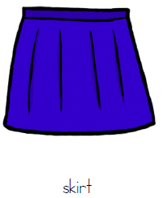



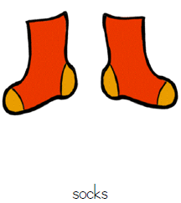

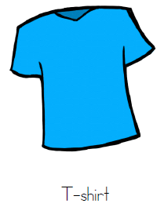

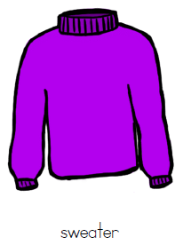

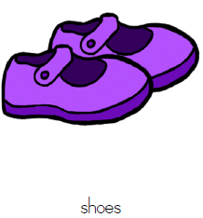

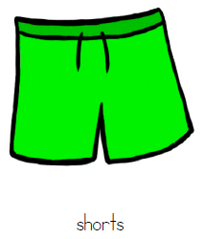

**OBRAZKI DO MEMORY GAME**

|  |  |  |
| --- | --- | --- |
|  |  |  |
|  |  |  |
|  |  |  |
|  |  |  |
|  |  |  |
|  |  |  |